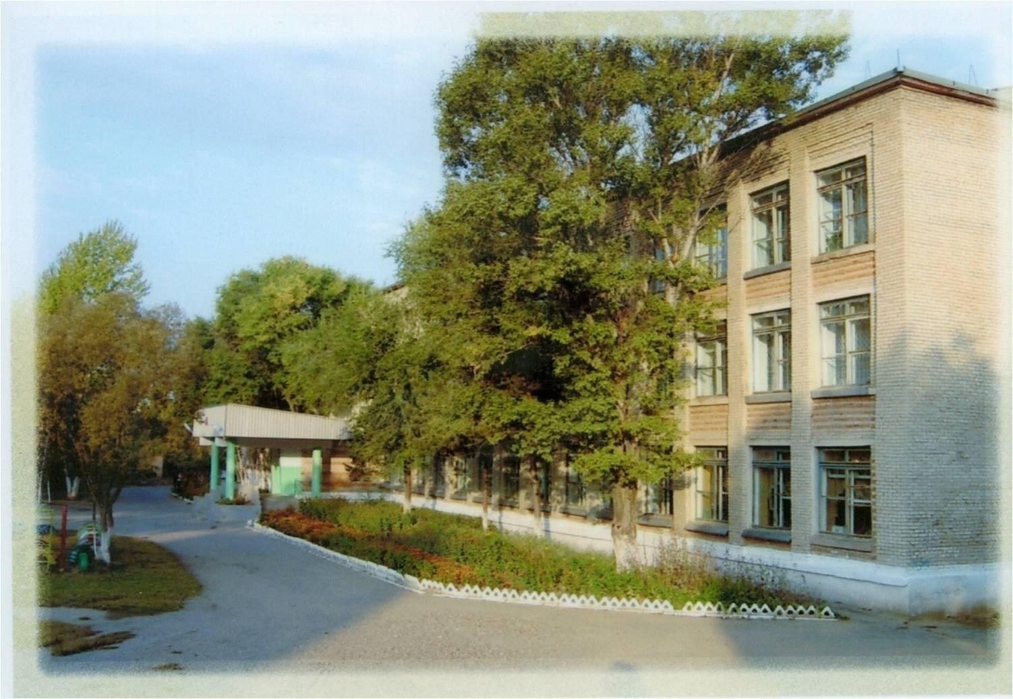

1. Ходите только по тротуару!
2. Переходите улицу в местах, где имеются линии или указатели перехода, а где их нет – на перекрестках по линии тротуаров.
3. Переходя улицу, посмотрите налево, а дойдя до середины – направо.
4. На улицах и дорогах где движение регулируется, переходите проезжую часть только при зеленом сигнале светофора или разрешающем жесте регулировщика.
5. Не перебегайте дорогу перед близко идущим транспортом.
6. Не выходите на проезжую часть из-за стоящей машины или другой помехи обзору;
7. При переходе через улицу не стоит вести оживленную беседу – разговоры отвлекают мысли и взгляд от наблюдения.

8. Не устраивайте игры и не катайтесь на коньках, лыжах и санках на проезжей части улицы!
Ты знаешь!
Кататься на велосипедах, роликах и скейтбордах можно только во дворе или на специальных площадках. Выбегать на дорогу за мячом или собакой опасно!

Ты знаешь!
Надо быть очень внимательным при переходе дороги! Самые безопасные переходы - подземный и надземный. Если их нет, лучше перейти по «зебре». Если на перекрестке нет пешеходного перехода и светофора, попроси взрослого помочь перейти дорогу.

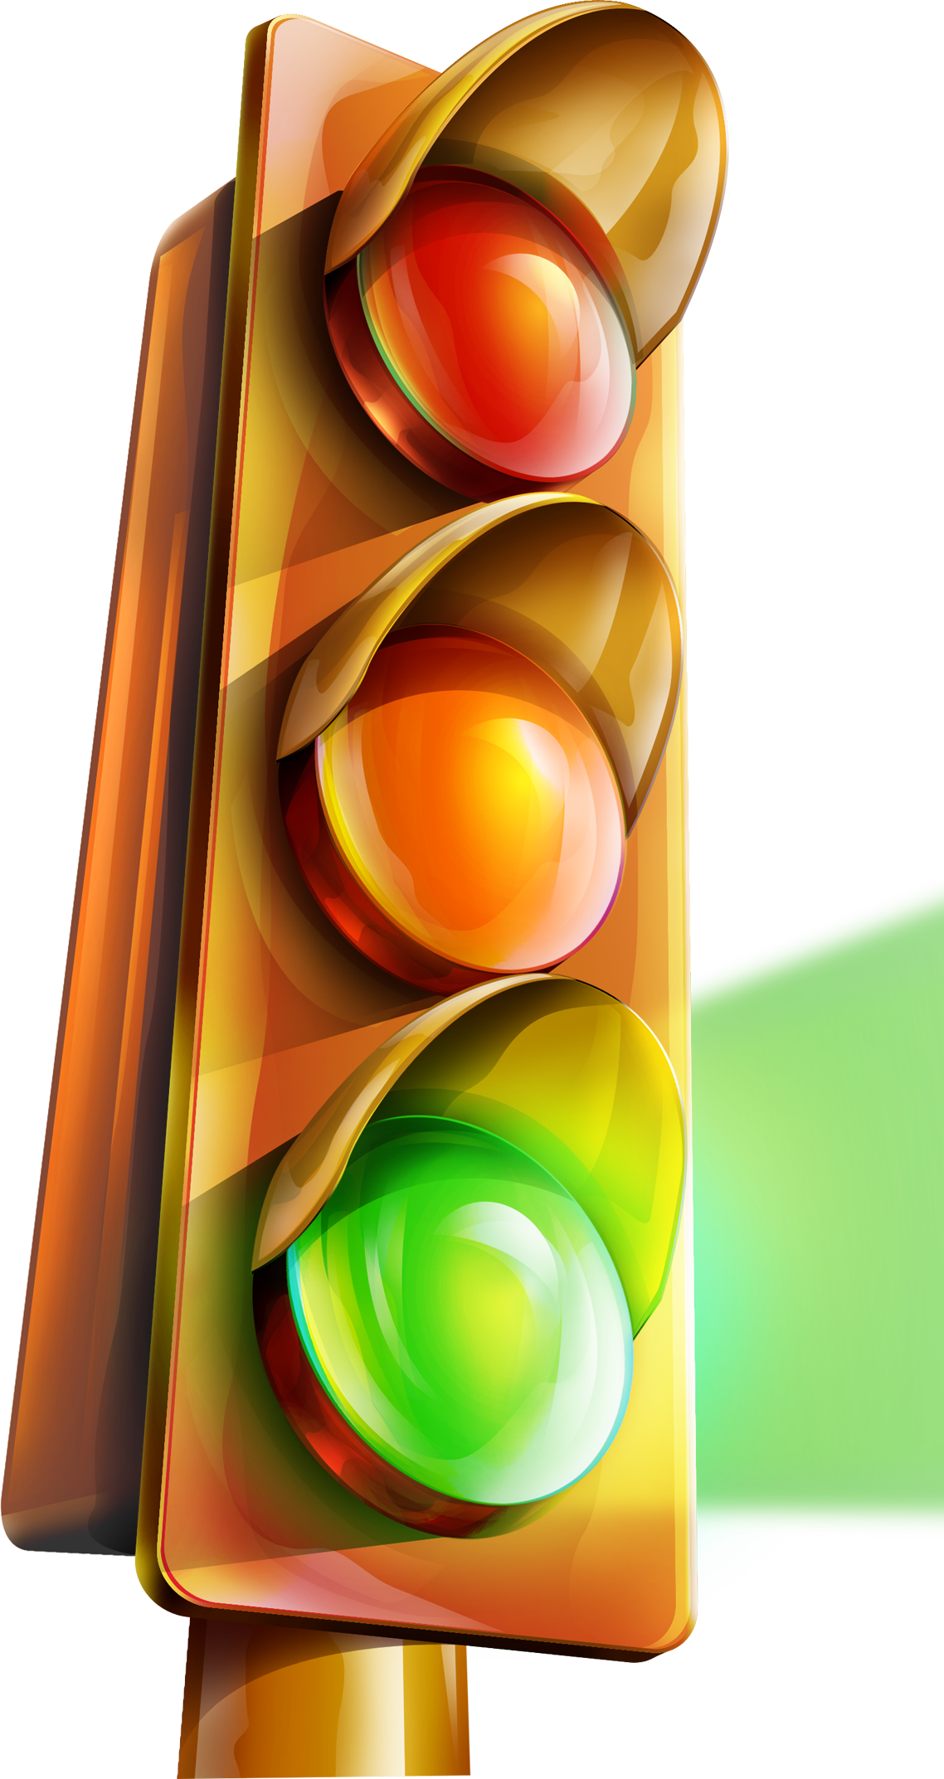
Ты знаешь!
Переходить улицу можно только на зеленый сигнал светофора. Но даже при зеленом сигнале никогда не начинай движение сразу. Сначала убедись, что машины успели остановиться и путь безопасен.

Ты знаешь!
Если на остановке стоит автобус, не обходи его ни спереди, ни сзади.
Надо дождаться, пока он отъедет, и только тогда начинать переход.

Ты знаешь!
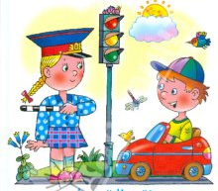
Особенно внимательным надо быть, когда обзору мешают препятствия. Стоящие у тротуара машина, ларек, кусты могут скрывать за собой движущийся автомобиль. Поэтому убедись, что опасности нет, и только тогда переходи.

